**Разработка программного учебно-методического комплекса   
 для лекционного сопровождения курса общей физики**

Биляк М.В.1,***Старокуров Ю.В.***2

1студент,2*ассистент*

Московский государственный университет имени М.В.Ломоносова,физический факультет, Москва, РоссияE–mail: maxwader*@mail.ru*

Лекции по курсу общей физики, читаемые на физическом факультете МГУ, традиционным сопровождаются богатым иллюстративным материалом: схемами и рисунками, фотографиями и видеозаписями, а также демонстрационными экспериментами. В основе изложения материала в рамках курсов общей физики лежит подход «от эксперимента к теории»: формулировки физических законов зачастую выводятся на основании обобщения большого количества опытных данных [6]. Именно поэтому на лекциях так важен демонстрационный эксперимент: он позволяет студентам воочию увидеть обсуждаемые явления, процессы или сущность физического закона.

Лекционный эксперимент классифицируется разными способами [6]. Обычно выделяют натурный («живой») и модельный эксперимент (по способу проведения эксперимента), качественный и количественный эксперимент (по цели демонстрации – наличию явления или установлению закономерности). Среди модельных экспериментов обычно выделяют компьютерный эксперимент.

В ряде случаев технически затруднительно или даже невозможно проведение натурного эксперимента по разным причинам. Для демонстраций особенности движения тел в механике ограничивающим фактором является быстрота протекания процессов. При демонстрации электростатических явлений очень важно, чтобы в аудитории была низкая относительная влажность, что определяется погодными условиями и не может контролироваться лектором или демонстраторами. Иными факторами, ограничивающими проведение натурного эксперимента, являются трудоемкость проведения и подготовки эксперимента, громоздкость оборудования, медленное протекание изучаемого процесса [3].

При таких ограничениях возможным удобным способом демонстрация явлений, процессов и законов является модельный эксперимент на ЭВМ с последующей визуализацией результатов математического моделирования. Внедрение компьютерных экспериментов в лекционный процесс расширяет круг явлений и процессов, доступных для демонстрации студентам в аудитории. В отличие натурного эксперимента и от видеозаписей опытов моделирование позволяет задавать условия протекания моделируемых явлений и изменять параметры иллюстрируемых процессов в очень широком диапазоне. Это позволяет снять упомянутые ограничения, основным из которых является временное ограничение.

В рамках данной работы для создания модельного компьютерного эксперимента были выбраны идейно простые физические явления и процессы, относящиеся к следующим разделам курса: механика, электромагнетизм и оптика. На примере выбранных задач было показано преимущества модельного эксперимента для нужд лекционного процесса. Помимо обогащения методического сопровождения авторы работы считают, что похожие простые задачи могут быть рассмотрены, как учебно-исследовательские при работе со студентам младших курсов. Моделирование задач, физическая сторона которых уже известна студентам благодаря освоению курса общей физики, снижает когнитивную нагрузку на обучающихся. Их силы и внимание направляются на новые математические знания, вычислительные алгоритмы и их конкретную реализацию.

**Компьютерное моделирование задач баллистики.**

В механике при изучении движения тел под действием силы тяжести, крайне сложно реализовать быстрый наглядный эксперимент. В этом случае компьютерное моделирование позволяется рассчитать, как будет двигаться модельное физическое тело и визуализировать основные особо примечательные характеристики движения [2, 4]. Пример результата моделирования отображается на экране (рис. 1).

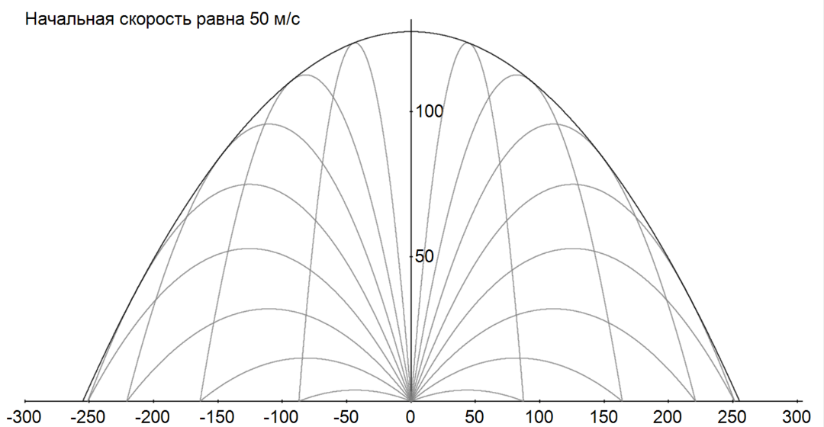

**Рис. 1.** Траектории тела, брошенного со скоростью 50 м/с (серым)   
и парабола безопасности (чёрным)

Учет силы вязкого трения в задаче «бросок тела под углом к горизонту» существенно усложняет описание движения. Для иллюстрации влияния трения о воздух на движение тела, брошенного под углом к горизонту, реализована программа, рассчитывающая его траекторию с учетом силы вязкого трения и без него. Другой вариацией программы является рассмотрение случая падающего тела без горизонтальной составляющей начальной скорости. Эта программа позволяет провести визуальное сравнение зависимостей координаты и скорости тела от времени с учетом силы вязкого трения и без него.

**Компьютерное моделирование задач электростатики**

Реализован набор программ иллюстрирующих структуру электрического поля для случая двух точечных зарядов. В программах в качестве изменяемых параметров выбраны величины зарядов. В этом наборе программы вычисляют и отображают картину силовых линий, распределение потенциала и визуализация эквипотенциалей, векторное поле [5].

**Компьютерное моделирование хода лучей в линзах**

Программа моделирует прохождение параллельного пучка света через сферическую линзу конечной толщины для демонстрации явления сферической аберрации [1].

**Список литературы**

1. Алешкевич В.А. Оптика. — М.: ФИЗМАТЛИТ, 2011. — 336 с.

2. Бутиков Е.Н, Быков А.А., Кондратьев А.С. Физика в примерах и задачах: Учеб. пособие. – М.: Наука, 1989.

3. Грабовский М.А., Млодзеевский А.Б., Телеснин Р.В., Шаскольсная М.П., Яковлев И.А. Лекционные демонстрации по физике. Под редакцией Ивероновой В.И., – М.: Изд-во «Наука», 1965.

4. Семенов М.В., Якута А.А., МЕХАНИКА. Лекционный эксперимент.

5. Сивухин Д. В. Общий курс физики. Учеб. пособие: Для вузов. В 5 т. Т. III. Электричество. — 4-е изд., стереот. — М.: ФИЗМАТЛИТ; Изд-во МФТИ, 2004

6. Якута А. А. Состав, цели и задачи учебной дисциплины: основы методики подготовки и проведения лекций, семинарских занятий и практикумов: Учеб. пособие для студентов магистратуры. – М.: Физический факультет МГУ, 2017.